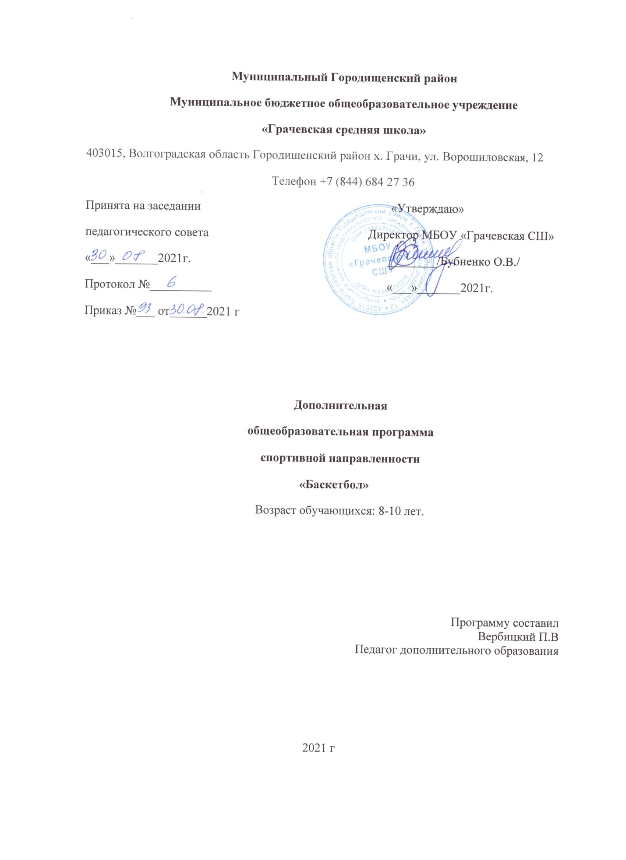

Пояснительная записка
Программа по баскетболу предназначена для спортивных секций общеобразовательных учреждений. Данная программа является программой дополнительного образования, предназначенной для внеурочной формы дополнительных занятий по физическому воспитанию общеобразовательных учреждений. Применяется в общеобразовательных учреждениях, где используется программа В.И. Ляха, А.А. Зданевича, вариативная часть баскетбол.
Место программы в образовательном процессе.
В процессе изучения у учащихся формируется потребность в систематических занятиях физическими упражнениями, учащиеся приобщаются к здоровому образу жизни, приобретают привычку заниматься физическим трудом, умственная нагрузка компенсируется физической. Занятия спортом дисциплинируют, воспитывают чувства коллективизма, волю, целеустремленность, способствуют при изучении общеобразовательных предметов, так как укрепляют здоровье. Ученики, успешно освоившие программу, смогут участвовать в соревнованиях по баскетболу различного масштаба.
Адресат программы: программа предназначена для учащихся – 10-16 лет, группа формируется на основе результатов собеседования с учащимися.

Уровень программы, объем и сроки реализации дополнительной общеобразовательной программы: базовый, сроки реализации образовательной программы – 12 мес., начало учебного года с 01.09.21, окончание - 25.05.2022г.
Формы обучения – очная.

Режим занятий - количество учебных часов обучения – 68 часов; занятия проводятся 2 раз в неделю по 45 мин.

Цели и задачи
Игра в баскетбол направлена на всестороннее физическое развитие и способствует совершенствованию многих необходимых в жизни двигательных и морально-волевых качеств. Цель программы – углубленное изучение спортивной игры баскетбол.

Основными задачами программы являются:
- Укрепление здоровья;
- Содействие правильному физическому развитию;
- Приобретение необходимых теоретических знаний;
- Овладение основными приемами техники и тактики игры;
- Воспитание воли, смелости, настойчивости, дисциплинированности, коллективизма, чувства дружбы;
- Привитие ученикам организаторских навыков;
- Повышение специальной, физической, тактической подготовки;
- Подготовка учащихся к соревнованиям по баскетболу;
Учебный план

№  п/п | Наименование раздела, темы | Количество часов |  |  | Формы аттестации/ контроля
 |  | Всего | Теория | Практика
 | Техника безопасности. Знания о игре баскетбол. Стойки и перемещения. | 2 | 2 | -
 | Правила техники баскетбола Техника нападения. Техника перемещений  ОФП | 8 | 2 | 6
 | Техника ведения мяча Техника бросков мяча по кольцу | 8 | 2 | 6
 | Технические действия баскетболиста. Броски с различных точек штрафной зоны. | 8 | 2 | 6
 | Броски мяча двумя руками снизу в движении. | 10 | 2 | 8
 | Технические действия баскетболиста. Малая восьмерка. Остановки развороты. Взаимодействие игроков в нападении. | 8 | 2 | 6
 | Стойка и передвижение игрока Ведение мяча на месте с разной высотой отскока. Учебная игра. Броски мяча одной рукой в баскетбольный щит с места | 10 | 2 | 8
9 | Ведение мяча на месте с разной высотой отскока. Учебная игра. Бросок в кольцо одной рукой после двух шагов. Командные действия в защите. | 7 | 2 | 5
10 | Тактика нападения.  Игра баскетбол.  СФП. Тактика защиты. | 7 | 2 | 5
 | Итого | 68 | 18 | 50

Содержание программы
Материал программы дается в трех разделах: основы знаний, общая и специальная физическая подготовка; техника и тактика игры.
Содержание данной программы рассчитано на систему занятий в неделю :2 занятие в неделю; продолжительностью занятия 45 мин.
Продолжительность занятий определяется их интенсивностью. Выполнение нормативного объема учебного времени достигается сложением времени учебных занятий и затратами времени на соревновательную деятельность по баскетболу в школе и вне ее.
Теоретическая подготовка включает вопросы истории и современного состояния баскетбола,правил соревнований по баскетболу, техники безопасности, а также вопросы, связанные с гигиеническими требованиями.
Физическая подготовка дифференцирована на упражнения общей и специальной подготовки. Техническая подготовка включает упражнения без мяча и с мячом. В состав упражнений с мячом входят передача, прием, ведение и броски по кольцу.
Тактические действия включают действия (индивидуальные и командные) игрока в нападении и защите.
Распределение учебного времени по реализации видов подготовки в процессе занятий школьной секции по баскетболу для учащихся 5–11-х классов представлено в примерном учебном плане.

Содержательное обеспечение разделов программы

Теоретическая подготовка
1. Развитие баскетбола в России и за рубежом.
2. Общая характеристика сторон подготовки спортсмена.
3. Физическая подготовка баскетболиста.
4. Техническая подготовка баскетболиста.
5. Тактическая подготовка баскетболиста.
6. Психологическая подготовка баскетболиста.
7. Соревновательная деятельность баскетболиста.
8. Организация и проведение соревнований по баскетболу.
9. Правила судейства соревнований по баскетболу.
10. Места занятий, оборудование и инвентарь для занятий баскетболом.

Физическая подготовка

1. Общая физическая подготовка.
Общеразвивающие упражнения: элементарные, с весом собственного веса, с партнером, с предметами (набивными мячами, гимнастическими палками, обручами, с мячами различного диаметра, скакалками), на снарядах (перекладина, опорный прыжок, стенка, скамейка, канат). Подвижные игры. Эстафеты. Полосы препятствий. Акробатические упражнения (кувырки, стойки, перевороты, перекаты).
2. Специальная физическая подготовка. Упражнения для развития быстроты движений баскетболиста. Упражнения для развития специальной выносливости баскетболиста. Упражнения для развития скоростно-силовых качеств баскетболиста. Упражнения для развития ловкости баскетболиста.

Техническая подготовка

1. Упражнения без мяча. Прыжок вверх-вперед толчком одной и приземлением на одну ногу. Передвижение приставными шагами правым (левым) боком: с разной скоростью; в одном и в разных направлениях. Передвижение правым – левым боком. Передвижение в стойке баскетболиста. Остановка прыжком после ускорения. Остановка в один шаг после ускорения. Остановка в два шага после ускорения. Повороты на месте. Повороты в движении. Имитация защитных действий против игрока нападения. Имитация действий атаки против игрока защиты.
2. Ловля и передача мяча. Двумя руками от груди, стоя на месте. Двумя руками от груди с шагом вперед. Двумя руками от груди в движении. Передача одной рукой от плеча. Передача одной рукой с шагом вперед. То же после ведения мяча. Передача одной рукой с отскоком от пола. Передача двумя руками с отскоком от пола. Передача одной рукой снизу от пола. То же в движении. Ловля мяча после отскока. Ловля высоко летящего мяча. Ловля катящегося мяча, стоя на месте. Ловля катящегося мяча в движении.
3. Ведение мяча. На месте. В движении шагом. В движении бегом. То же с изменением направления и скорости. То же с изменением высоты отскока. Правой и левой рукой поочередно на месте. Правой и левой рукой поочередно в движении. Перевод мяча с правой руки на левую и обратно, стоя на месте.
4. Броски мяча. Одной рукой в баскетбольный щит с места. Двумя руками от груди в баскетбольный щит с места. Двумя руками от груди в баскетбольный щит после ведения и остановки. Двумя руками от груди в баскетбольную корзину с места. Двумя руками от груди в баскетбольную корзину после ведения. Одной рукой в баскетбольную корзину с места. Одной рукой в баскетбольную корзину после ведения. Одной рукой в баскетбольную корзину после двух шагов. В прыжке одной рукой с места. Штрафной. Двумя руками снизу в движении. Одной рукой в прыжке после ловли мяча в движении. В прыжке со средней дистанции. В прыжке с дальней дистанции. Вырывание мяча. Выбивание мяча.

Тактическая подготовка

Защитные действия при опеке игрока без мяча, с мячом. Перехват мяча. Борьба за мяч после отскока от щита. Быстрый прорыв. Командные действия в защите, в нападении. Игра в баскетбол с заданными тактическими действиями.

Методы и формы обучения
Словесные методы:
объяснение, рассказ, замечание, команды, указания.
Наглядные методы:
показ упражнений, наглядные пособия, видеофильмов.
Практические методы:
Метод упражнений; игровой; соревновательный, круговой тренировки.
Формы обучения:
Индивидуальная, фронтальная, групповая, поточная.

ОЖИДАЕМЫЕ РЕЗУЛЬТАТЫ РЕАЛИЗАЦИИ ПРОГРАММЫ
Воспитательные результаты урочной спортивно-оздоровительной деятельности школьников распределяются по трём уровням:
При достижении трёх уровней результатов внеурочной деятельности возрастает вероятность появления эффектов воспитания и социализации учащихся.
Планируемые результаты – это система обобщённых личностно-ориентированных целей образования, уточнённых и дифференцированных по учебному предмету, для определения и выявления всех элементов подлежащих формированию и оценке, с учётом ведущих целевых установок изучения предмета, а также возрастной специфики учащихся, освоенные учащимися в рамках школьной программы по физической культуре.
ПЛАНИРУЕМЫЕ РЕЗУЛЬТАТЫ ОСВОЕНИЯ ПРОГРАММЫ

Личностными результатами изучения курса «Баскетбол» является формирование следующих умений:
– формирование чувства гордости за свою Родину, формирование ценностей многонационального российского общества;
– формирование уважительного отношения к иному мнению;
– развитие мотивов учебной деятельности и формирование личностного смысла учения;
– развитие самостоятельности и личной ответственности за свои поступки на основе представлений о нравственных нормах, социальной справедливости и свободе;
– формирование эстетических потребностей, ценностей и чувств;
– развитие доброжелательности и эмоционально-нравственной отзывчивости, понимания и сопереживания чувствам других людей;
– развитие навыков сотрудничества с взрослыми и сверстниками, умения не создавать конфликтов и находить выходы из спорных ситуаций;
– формирование установки на безопасный, здоровый образ жизни;

Материально- техническое обеспечение
- Щиты с кольцами
- Стойки для обводки
- Гимнастическая стенка
- Гимнастическая скамейка
- Скакалки
- Гимнастические маты
- Мячи баскетбольные
- Гантели различной массы
- Насос ручной со штурцером.

Список литературы
Организация работы спортивных секции в школе: программы и рекомендации/ авт.-сост. А.Н. Каинов. – Волгоград: Учитель 2010.
Баландин Г.А. Урок физкультуры в современной школе.
Г.А. Баландин, Н.Н. Назарова, Т.Н. Казакова. – М.: Советский
спорт,2007.
Ковалько В.И. Индивидуальная тренировка
Кузнецов В.С. Упражнения и игры с мячом, 2009.
Мини – баскетбол в школе. Ю.Ф. Буйлин
Воспитание физических качеств (метод пособие) 2004 год.
Методика физического воспитания учащихся 10-11 классов 2005 год
Интернет – ресурсы
Сеть творческих учителей www.it-n.ru
http://www.bibliotekar.ru библиотека
http://ru.savefrom.net/ для скачивания видео с интернета
http://www.it-n.ru/communities.aspx?cat_no=22924&tmpl=com Сеть
творческих учителей,
http://www.openclass.ru/sub/Физическая культура
Сообщество взаимопомощи учителей, физическая культура. Общество
учителей физической культуры.
http://www.uchportal.ru Учительский портал.
http://ballplay.narod.ru Персональный сайт
Скиндера Александра Васильевича. На сайте очень много полезной
информации по методике подготовки баскетболистов.
http://www.kes-basket.ru/ Школьная баскетбольная лига.
Литература для учащихся:
Литвинов Е.Н. Физкультура! Физкультура! _ М.:Просвещение.2004
Мейксон Г.Б. Физическая культура для 5-7 классов. М.: Просвещение, 2011
Виленский М.Я.; Туревский И.М.; Матвеев А.П. Физическая культура: 8-9 кл. – М.: Просвещение, 2011
Лях В.И., Зданевич А.А. Физическая культура: 10-11 кл. – М.: Просвещение, 2011

